**Дата: 19.10.2022р.**

**План – конспект уроку з фізичної культури**

**Урок:№21**

**Клас: 6-А,Б**

**Модуль:** футбол

**Мета:** сприяти розвитку рухових якостей,виховувати в учнів любов до занять

фізичними вправами.

**Завдання уроку:**

1.Поєднання прийомів пересування з технікою володінням м’ячем.

**Домашнє завдання**: Удосконалювати техніку ведення м’яча.

**Хід уроку**

**І**.**Поєднання прийомів пересування з технікою володіння м'ячем**

**ПЕРЕСУВАННЯ**

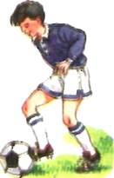Під час гри футболісту потрібно постійно знаходиться у русі, долаючи при цьому від 5 до 10 км. Гравець весь час змінює позицію, щоб бути готовим вчасно отримати м'яч від товаришів по команді та уникнути опіки захисника суперників. При цьому використовує різні способи пересування: ходьбу, біг, різкі зупинки, стрімкі прискорення.

**Виконуй разом з друзями**

**1. Пересування убік**

Дві колони учнів стоять на відстані 2 - 2,5 м одна від одної і підтюпцем рухаються від однієї  відмітки (стійки, м'ячі) до іншої.

За сигналом кожен гравець міняється місцем зі своїмпартнером з іншої колони, рухаючись боком приставними кроками. Після цього обидві колони продовжують рух до наступ­ного сигналу.

**2. Опікування і переслідуваня**

Дві колони гравців стоять на відстані 12 - 15 м одна навпроти одної. Рух у парах: перший гравець біжить у напрямку протилежної колони, а його партнер прямує за ним "тінню" на відстані 1 - 2 м позаду.

Перший гравець керує напрямком руху і часто змінює його.

Партнер прагне максимально точно повторити кожен його рух. Як тільки вони дістануться протилежного боку, стартує наступна пара у протилежному напрямку. У кожній парі ведучий і той, кого ведуть, міняються ролями.

**3. Відхід з фінтом убік від суперника**

Гравці шикуються у колони по одному з обох боків від м'яча.

Направляючі кожної колони біжать назустріч одне одному доти, доки не будуть на відстані 1 - 1,5 м одне від одного. Тут вони роблять відволікальну дію в один бік, а прямують в інший, обходячи м'яч зрізних боків, після чого стають в кінець протилежної колони. Відхід слід вивчити в обидва боки.

**Поєднання прийомів пересування з технікою володіння м'ячем**

**1.Біг назустріч**

Гравці стоять в колонах по одному на відстані 25 - ЗО м одна від одної. Перший гравець однієї з груп передає м'яч першому гравцю другої групи, біжить у кінець протилежної колони. Отримавши м'яч, направляючий другої колони посилає його другому гравцю першої колони, а сам стає в кінець протилежної колони.

**2.Зміна місць утрьох**

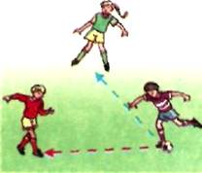Троє гравців стоять у кутках трикутника, довжина сторін якого 10 -15 м. Гравець, який володіє м'ячем, почи­нає гру ~ передає м'яч партнеру, потім міняється місцем з іншим гравцем. Після цієї зміни гравець, який отримав м'яч, знову передає його і міняється місцями з вільним гравцем і т.д. Спосіб передачі визначається заздалегідь.

**3. Зміна місць по колу**

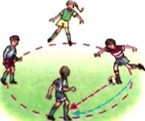Четверо гравців стоять по колу, діаметр якого 10 - 15 м. Один з них б'є м'ячем у бік іншого, біжить за м'ячем і займає позицію гравця, якому він зробив передачу. А той після одержання м'яча, повинен негайно зробити пере­дачу наступному гравцю та бігти за м'ячем.

**4. Гра "Собачка'**

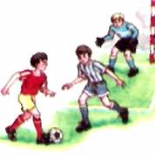Два гравці пасують м'яч одне одному. Третій гравець стоїть посередині та намагається перехопити м'яч. Партнер, використовуючи біг приставними або перехресними кроками, робить спробу зайняти вільне місце і вчасно отримати пас. Якщо йому це не вдається, його місце займає третій гравець.

**ІІ. Домашнє завдання:**

1.Удосконалювати техніку ведення м’яча.

2.Виконану роботу надіслати на ел. пошту: **asgriva95@gmail.com**